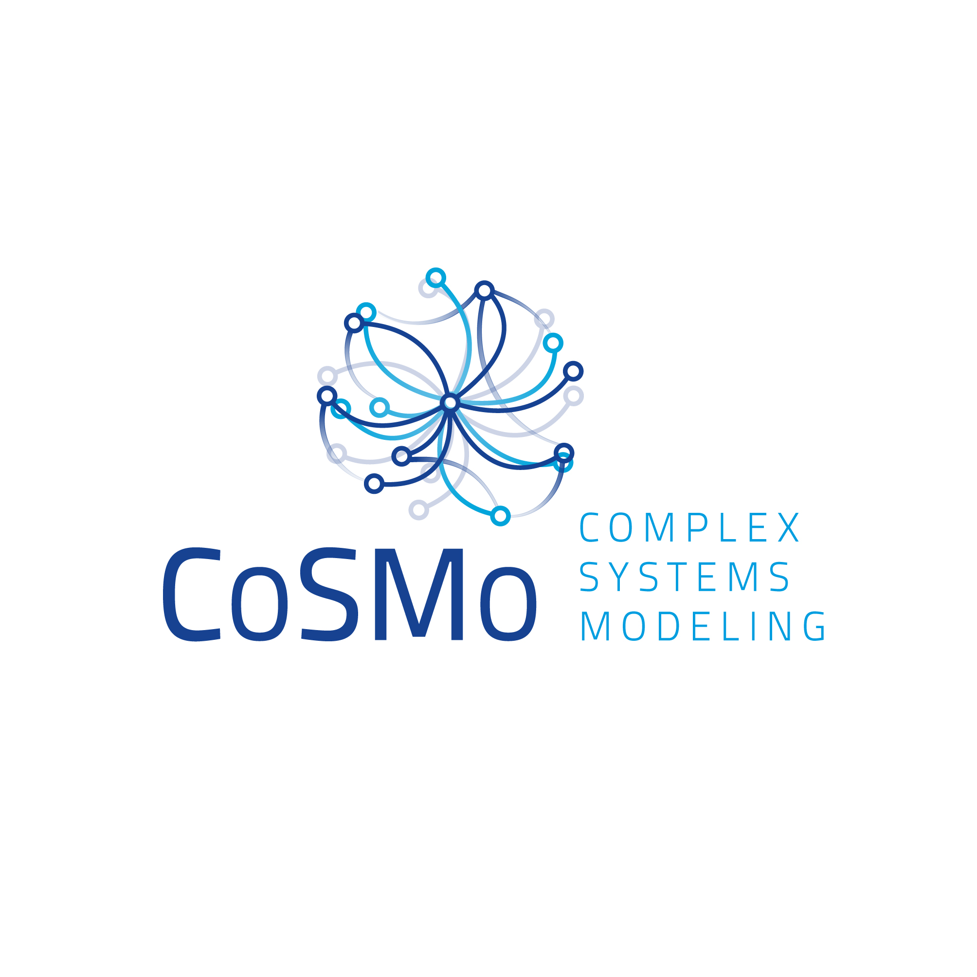

DOSSIER DE PRESSE

The CoSMo Company

La technologie numérique de la modélisation
au service de tous les systèmes complexes

De l’environnement à l’industrie pharmaceutique
Maîtriser la complexité et améliorer la prédiction

Venez visiter notre site : www.thecosmocompany.com

SOMMAIRE

- Présentation de The CoSMo Company P3
Une start up née de l’ENS, du CNRS et de l’Institut des Systèmes Complexes
(IXXI)

- Une offre unique de modélisation pour les systèmes complexes P4

      - Editeur de logiciels de modélisation des systèmes complexes
      - Une offre de modélisation au service de tous les secteurs industriels (multi-domaines ?)

- De multiples secteurs cibles P5
      - Planification urbaine, design d’infrastructure
      - Bioproduction et systèmes biologiques
      - Réseaux électriques
      - Sécurité & défense

- Du concept à l’application, des références phares P7

      - Preuve de concept / programme Veolia Innovation Accelerator
      - Partenariat pluri-annuel EDF et Veolia
      - Partenariat bio-pharma / collaboration Singapore Immunology Network (SIGN)
      - Partenariat avec l’INSERM

- Positionnement et perspectives d’avenir P8

      - Savoir faire …et le faire savoir
      - Un positionnement fort sur des marchés clés
      - Perspectives

ANNEXE : Une équipe complémentaire P10

- Fiche contact P11

The CoSMo Company

Une start-up née de la recherche en informatique Lyonnaise
(ENS, CNRS, Institut des Systèmes Complexes IXXI)

Fondée en juin 2010 par Eric Boix (Président, CSO) et Hugues de Bantel (CEO), et issue de l’incubateur lyonnais Créalys, la société The CoSMo Company repose sur la mise au point de la plateforme de modélisation et de simulation numérique « Complex System Modelling » (CoSMo) résultat de plus de dix ans de recherche sur les systèmes complexes.
Il s’agit d’un éditeur de logiciels dont les travaux princeps ont été conduits au sein du Laboratoire de l’Informatique du Parallélisme de Lyon (LIP) et à l’institut des systèmes complexes (IXXI), communs à l’INRIA, l’ENS et au CNRS sous la responsabilité du Professeur Michel Morvan.

The CoSMo Company a été lauréat des concours Oseo Emergence et Création Développement qui ont financé son amorçage, a été labélisée par Novacité et Réseau Entreprendre Rhône Alpes dont elle a reçu un prêt d’amorçage avec Inovizi.

Une représentation virtuelle de la complexité aux applications très concrètes

Très innovante, la plateforme logicielle développée par la société, basée à Lyon-Gerland, permet de modéliser et de simuler des systèmes complexes. Elle permet de répondre à des défis majeurs dans de nombreux domaines comme par exemple :
- accélérer le développement de nouvelles molécules de l’industrie pharmaceutique par la modélisation « in-silico »,
- expérimenter différents scénarios de développement urbains pour rendre la ville du futur durable par exemple.

Dans le domaine de la modélisation urbaine, les villes peuvent effectivement être considérées comme une interconnexion de réseaux superposés (transport, eau, déchets énergie...), et la technologie développée par The CoSMo Company est particulièrement efficace pour proposer des solutions originales d’aide à la décision sur le développement de nouvelles infrastructures. .

Une ambition : décliner le modèle dans de multiples domaines multi-sectorielle (multi-domaine ?)

Alors que les Nouvelles Technologies de l’Information et de la Communication (NTIC) contribuent à hauteur de 25% à la croissance mondiale globale, The CoSMo Company entend bien participer à cet élan avec une approche multi-domaine.

Son objectif affiché est de décliner ses solutions logicielles appliquées à des secteurs variés : pharmacie, urbanisme, sécurité-défense, finance,réseaux électriques….

La société The CoSMo Company se positionne à la fois comme un éditeur de logiciels qui offre à ses clients un logiciel de modélisation et des librairies de modèles par domaine et une société de service de modélisation qui crée des modèles spécifiques pour ses clients .

Son ambition est d’apporter une réponse à un défi majeur du XXIe siècle :
gérer la complexité grandissante de nos sociétés par la simulation numérique.

Systèmes complexes, décryptage :
Pour matérialiser la définition d’un système complexe, prenons l’exemple de la cellule vivante. Celle-ci est composée de très nombreux éléments : des molécules, des macromolécules, etc., en constante interaction. La cellule peut se maintenir, évoluer ou disparaître. L’organisme vivant (l’organisme humain par exemple) est composé de soixante mille milliards de cellules, mais aussi de réseaux de communication (le système nerveux, le réseau de défense, c’est-à-dire le système immunitaire, le système de transfert d’énergie, notamment par l’intermédiaire du système sanguin, le système hormonal...). Ces éléments sont en interaction les uns avec les autres. Il y a donc bien interaction, réseaux et complexité globale.
Une ville aussi est un système complexe. Elle est constituée d’habitants en interaction les uns avec les autres, de bâtiments, de réseaux de transports, de lieux de stockage de vivres, d’énergie, d’eau... De la même façon, la planète ou l’écosystème sont des systèmes complexes puisque l’un comme l’autre sont formés de multiples éléments qui interagissent.
Deux autres termes sont essentiels à la compréhension de l’activité de The CoSMo Company : le modèle numérique et la simulation.
Le modèle numérique est une représentation virtuelle – mathématique – de la réalité. La simulation est une expérimentation, sur le modèle numérique. Par exemple, dans le cas de la ville, il est possible de tester virtuellement la mise en place d’une ligne de métro à différentes échéances afin de valider l’amélioration du déplacement des personnes et son impact sur le foncier et l’empreinte carbone. Dans l’industrie pharmaceutique cela permet de tester l’activité d’un nouveau médicament avant de l’essayer chez un patient.

Une offre unique de service de modélisation
pour les systèmes complexes

L’offre de service de The CoSMo Company s’appuie sur la solution logicielle CoSMo et sur une méthodologie collaborative en plusieurs étapes. La démarche débute par la formulation du problème avec le client, puis sa traduction en langage CoSMo qui conduit à la modélisation pour permettre ensuite la simulation.

      - La modélisation des systèmes complexes

La méthodologie comporte trois étapes clés essentielles, réalisées en très étroites collaboration très proche avec le client:
- la compréhension de la problématique et sa formulation,
- l’évaluation de la faisabilité et de la disponibilité des données nécessaires à la construction du modèle,
- l’implémentation du modèle à partir des données.

« En fin de projet The CoSMo Company remet au client son propre simulateur, qui est un modèle validé sur lequel il est alors possible d’expérimenter » explique Hugues de Bantel. L’objectif est de mieux comprendre les systèmes complexes, et de pouvoir expérimenter sur des outils numériques différents scénarios afin de proposer un véritable outil d’aide à la décision.

      - Une technologie applicable à tous les secteurs industriels

Répondant au départ à des problématiques de complexité exposées au Laboratoire d’Informatique du Parallélisme (LIP) et touchant à l’épidémiologie (transmission du virus du Sida) et aux plantes, la technologie développée par The CoSMo Company permet d’offrir aujourd’hui une plate-forme de simulation complète pouvant se décliner pour tout type de système complexe.

Très descriptive, cette technologie fournit une solution logicielle à partir de laquelle peut être créé tout modèle numérique en utilisant les briques de base.
« Le propre de l’offre de service de The CoSMo Company est de construire des modèles à façon, et notre solution logicielle donne énormément de possibilités, n’intéressant pas seulement la recherche académique mais surtout de nombreuses sociétés privées– telles Veolia, EDF…- confrontées à diverses problématiques complexes. Elles sont en quête de nouvelles solutions pour concevoir et contrôler les systèmes complexes» précise Hugues de Bantel.
De multiples secteurs ciblés une déclinaison possible dans de multiples domaines

Le positionnement de The CoSMo Company est de résoudre des problèmes complexes pour l’industrie. Absorbée dès son lancement par la création de modèles permettant aux décideurs urbains de gérer des décisions complexes de planification, la société a parallèlement développé une offre de simulation pour l’industrie pharmaceutique et investigue de nombreux domaines : les réseaux électriques intelligents (smart grids), la finance, la sécurité et la défense. .

      - La modélisation urbaine

La ville durable du futur réclame des outils de modélisation de nouvelle génération pour décrire et expérimenter des solutions virtuelles impliquant l’aménagement du territoire, les infrastructures, les réseaux d’eau et d’énergie.

La décision de mettre en place tel ou tel type de transport par exemple impacte à la fois la valeur du foncier, la fréquentation de la population et les réseaux de distribution (eau, gaz, électricité, etc.). Celle d’implanter un incinérateur va, au-delà de son rôle de destruction/ transformation de déchets. L’incinérateur va également générer de l’énergie et impacter le réseau d’eau et de transport.

La « ville durable » représente la prochaine grande vague pour l’urbanisation, avec des enjeux et un marché gigantesques, d’où le besoin d’outils de modélisation et de simulation numérique au service des acteurs et décideurs de ce développement (études d’impact, attractivité, contrainte CO₂, etc.).

« La vision particulière de The CoSMo Company est de concevoir la ville comme le corps humain, avec de nombreuses unités interconnectées » déclare Eric Boix, ingénieur co-fondateur de The CoSMo Company. « In fine nos outils vont permettre aux décideurs urbains d’offrir de meilleurs services à la population, de prédire l’évolution et le design de nouvelles infrastructures tout en contrôlant et optimisant la performance environnementale. »

verbatim client ou partenaire sur la Valeur Ajoutée TCC ?

      - L’industrie pharmaceutique :

L’objectif de The CoSMo Company dans le domaine pharmaceutique est d’accélérer le développement de médicament par la recherche informatique. La valeur ajoutée de The CoSMo Company est de réaliser des expériences sur des modèles numériques qui permettent aux industriels de gagner du temps et de l’argent tout en réduisant l’expérimentation sur l’animal.
Grâce au logiciel CoSMo, il est possible d’intégrer dans un modèles informatique les données et de relier différents niveaux d’échelle (moléculaire, cellulaire, tissulaire… jusqu’au patient virtuel), afin de mieux comprendre les mécanismes de la maladie et de son évolution.

Aussi le logiciel de modélisation et simulation développé par The CoSMo Company permet-il d’intégrer trois niveaux d’échelles de temps :
  - le niveau intracellulaire permettant par exemple l’entrée d’une protéine dans une cellule en quelques secondes,
  - le niveau tissulaire avec une communication entre cellules qui se compte en heures avec une diffusion lente,
  - et enfin le niveau pathologique comme la formation d’une tumeur cancéreuse qui se déroule sur plusieurs mois ou plusieurs années.

« Dans les biotechnologies notre logiciel intègre les savoirs spécifiques des sociétés pharmaceutiques au sein de modèles et permet de résoudre par la simulation numérique des problèmes biologiques concrets. Il permettra à terme d’anticiper les échecs de nouveaux produits en phase d’essais cliniques, et donc d’accélérer le développement des molécules pharmaceutiques (développement in-silico). Nous répondons ainsi à l’une des priorités de l’industrie pharmaceutique : développer des molécules plus rapidement et à un moindre coût. Dans ce domaine la société a signé de nombreux partenariats avec des laboratoires de recherche et des sociétés pharmaceutiques tant en France qu’à l’étranger » déclare Eric Boix.

verbatim client ou partenaire sur la Valeur Ajoutée TCC ?

      - Les réseaux électriques

A l’instar des systèmes industriels, les réseaux électriques deviennent de plus en plus complexes. La multiplication des sources de production avec le développement de l’éolien et du solaire obligent les exploitants à optimiser en temps leurs sources d’approvisionnement.

Fournisseur, exploitants et utilisateurs constituent un système complexe qui cherche à optimiser à tout moment l’offre et la demande au meilleur prix. Les réseaux électriques intelligents (Smart Grids) et l’approche systèmes complexes de CoSMo ouvrent la voie à cette optimisation en temps réel de l’approvisionnement en énergie.

      - Sécurité et défense

Dans le domaine de la sécurité et de la défense le logiciel de la société va permettre de construire des outils de simulation afin d’anticiper des risques majeurs (catastrophes naturels, risque terroriste,…).

Dans ce domaine la modélisation et la simulation sont le seul moyen de former les équipes et de préparer la réponse aux incidents intervenants sur des infrastructures critiques.Le logiciel CoSMo est, dans ce cas, un outil précieux d’aide à la décision dans les situations de crise.

« Dans toutes ces applications les hommes du métier, les experts du domaine, restent au centre de la décision et CoSMo leur apporte un logiciel qui leur permet de mieux gérer des systèmes et des situations complexes et de mesurer l’impact de leurs décisions à long terme. » conclut Eric Boix
Du concept à l’application, des références phares

      - The Cosmo Company , une des star up choisie pour participer au programme Veolia Innovation Accelerator

« La création de The CoSMo Company a été accélérée par la rencontre et la signature d’un premier contrat avec Veolia qui souhaitait travailler avec des sociétés innovantes dans les écotechnologies afin de se développer rapidement dans le domaine de la modélisation urbaine» rappelle Eric Boix, Directeur Scientifique de The CoSMo Company.

C’est dans ce cadre que The CoSMo Company a fait partie des start-ups du programme « Veolia Innovation Accelerator » (VIA) dès mars 2011, dont l’objectif est de proposer des solutions originales pour le développement des villes durables, conçues comme une interconnexion de réseaux superposés (transport, eau, déchet, énergie…).

The CoSMo Company travaille aujourd’hui avec Veolia Environnement et EDF à une simulation et une modélisation intégrée de centres urbains sur des sites pilotes en Asie en Amérique du nord et en France. La jeune société a démontré dans ce domaine la puissance de sa technologie en la mettant en oeuvre à une échelle encore jamais égalée.
« Au service de l’ensemble du Groupe Veolia Environnement, le programme VIA facilite la détection, l’évaluation et la mise en place des meilleures écotechnologies pour répondre aux besoins des clients et des acteurs de la filière. La coopération entre start-ups et investisseurs est encouragée par le programme VIA à différentes étapes, notamment lors de la phase pilote pour tester à grande échelle à l’appui de 200 pilotes industriels, et pour l’accès au marché grâce à la valorisation des innovations technologiques » déclare Philippe Martin, directeur de la recherche et de l’innovation de Veolia Environnement.

      - Partenariat bio-pharma / collaboration Singapore Immune Network (SIGN)

Le laboratoire d’immunologie singapourien SIgN - Singapour Immunology Network- présidé par Philippe Kourilsky utilise d’ores et déjà la plateforme de The CoSMo Compagny pour modéliser le système immunitaire avec une approche système complexe.

L’objectif affiché des deux partenaires est d’explorer comment améliorer la modélisation mathématique du système immunitaire humain grâce à des programmes informatiques, pour in fine améliorer les diagnostics et les traitements. Parmi les exemples figure la modélisation e la croissance tumorale. L’entrée de plein pied dans l’aire de la biologie systémique nécessite une approche système complexe comme celle e CoSMo (comme en témoigne la création d’une chaire de biologie-systémique à Harvard). Dans le domaine des maladies infectieuses la société est membre de LyonBioPole et travaille sur des projets collaboratifs avec des grands groupes pharmaceutiques. Par exemple dans le domaine de l’hépatite B et C elle collabore avec l’Institut International de Prévention et de Recherche (IPRI) afin de développer un modèle de prédiction de pandémie et un outil d’aide à la décision pour optimiser les ressources dans le cadre de la prévention.
Interview partenaire Lyon Biopole ?
Quel positionnement et quelles perspectives
pour l’avenir ?

La complexité augmente dans tous les secteurs de l’activité humaine. Dans de nombreux secteurs industriels on observe une difficulté croissante à faire face à la complexité grandissante des grands systèmes industriels modernes. Il suffit de penser à l’échec des prédictions de l’ampleur de la grippe H5N1 dans le domaine pharmaceutique, aux pannes géantes des réseaux électriques ou téléphoniques ou encore à la réponse approximative face aux catastrophes naturelles de plus en plus récurrents.

Face à ces défis les experts ont besoin d’une nouvelle génération d’outils de modélisation et de simulation qui permettent de décrire les systèmes dans leur ensemble et leur dynamique d’évolution. Le logiciel et les modèles proposés par The CoSMo Company permettent une représentation virtuelle de ces systèmes complexes au plus proche de la réalité. Il est ainsi possible de tester la robustesse de ces systèmes et d’expérimenter différents scénarios de réponse en cas d’urgence.

      - Savoir faire …et le faire savoir

Dotée d’une expertise unique qui s’appuie sur des expériences diverses et complémentaires, The CoSMo Company bénéficie de nombreux partenariats académiques en amont et de multiples applications industrielles en aval avec des groupes leaders industriels.
La société ouvre de nouveaux champs d’application à travers des phases de co-développement avec un partenaire privilégié, leader dans son domaine. Une fois la preuve de concept réalisée l’innovation est ouverte à d’autres acteurs.

Une équipe d’experts complémentaire
Eric Boix, Président – CSO Fondateur
Expert systèmes complexes modélisation et biologie systémique
Expérience : ENS Lyon, Ecole Polytechnique

Hugues de Bantel, CEO - Co-fondateur
Management des opérations, BU Ville
Expérience : EDAP-TMS (côtée au Nasdaq)

Thierry de Lumley,
Directeur du développement Biotech / Pharma
Directeur programmes recherche
Expérience : Corning, Université de Cambridge.

Thomas Lacroix, CTO
Architecture logiciel, Management équipes techniques, Qualité & Industrialisation
Expérience : Myriad, Citrix

Visnia Boccon-Gibod, CFO
Direction financière, Ressources humaines, Administratif
Expérience : Arthur Andersen, Heidrick & Struggles

+ 15 développeurs et modélisateurs Systèmes Complexes

      - Un positionnement fort sur des marchés clés

La simulation orientée Systèmes Complexes est désormais la “nouvelle frontière”, créant une opportunité de marché pour une nouvelle génération de modélisation et de simulation. La mission à laquelle souhaite répondre The CoSMo Company est d’aider ses clients à analyser et prédire le comportement des systèmes complexes par la simulation numérique

- Pour la modélisation urbaine l’objectif est le développement d’une plateforme de simulation dédiée et la création de modèles (services) avec des partenaires tels EDF et VEOLIA.
- En biologie / pharma, le développement d’une plateforme de simulation orientée « systems biology » doit d’accompagner de la création de modèles en partenariat avec le CNRS, SiGN et différents laboratoires publics et privés (Big Pharmas)
- Dans les domaines d’investigation (optimisation énergétique et sécurité défense les réflexions avec plusieurs partenaires potentiels (financeurs, collectivités, industriels) sont en cours.

      - Perspectives

The CoSMo Company se projette à 18 mois avec un développement autour de 4 axes prioritaires :
- l’industrialisation d’une solution logicielle complète bénéficiant d’une interface graphique pour la modélisation généralisée à tous les systèmes complexes ;
- la recherche de partenaires de co-développement par domaine ;
- la réalisation de modèles et de démonstrateurs répondant à des problèmes concrets de l’industrie ;
- « l’évangélisation » de la modélisation orientée systèmes complexes.

« Le modèle économique de The CoSMo Company repose sur des étapes de valorisation dont les études pilotes (état des lieux des données, formalisation de la problématique, étude de faisabilité), le co-développement (établissement et validation d’un modèle ainsi que d’une interface spécifique), la valorisation de la propriété industrielle (avec transfert de propriété sur le modèle ou la cession de licence logiciel) et le déploiement du logiciel (co-distribution avec nos partenaires, installation, formation et maintenance) » explique Hugues de Bantel.

Contacts

The CoSMo Company

Hugues De Bantel
CEO
The CoSMo Company
5, passage du Vercors
69007 LYON
Tel: 04 37 66 71 57 / Mob : 06 22 42 95 67
Email : hdebantel@thecosmocompany.com
www.thecosmocompany.com

